**p\**

**KOLEJ VOKASIONAL PERDAGANGAN JOHOR BAHRU**

**LAPORAN SISTEM KALKULATOR RINGKAS**

**O-COUNT ON ME**

|  |  |
| --- | --- |
| NAMA | Muhammad Haikal Bin Shahadan |
| KELAS | **2kpd1** |
| NO IC | **011110-01-1741** |
| ANGKA GILIRAN | **K531FKPD07** |

**LAPORAN KEMAJUAN PEMBANGUNAN PERISIAN**

|  |  |  |  |
| --- | --- | --- | --- |
| 1. | : | **Tajuk Projek** | **Sistem kalkulator O-Count On Me** |
| 2. | : | **Objektif Projek** | **Memudahkan pengguna untuk menggunakan kalkulator yang ringkas** |
| 3. | : | **Cadangan Mula/Akhir** | **Januari - Mac** |
| 4. | : | **Sebenar Mula/Akhir** | **Januari - April** |
| 5. | : | **Laporan Projek** | **Rujuk lampiran 1** |
| 6. | : | **Carta Aktiviti Projek (Carta Gantt)** | **Rujuk lampiran 2** |

Dicadangkan oleh;

(Ketua Projek)  **_____** ____________

**NAMA: MUHAMMAD HAIKAL BIN SHAHADAN**

**TARIKH**: **17/4/2018**

# Disahkan by :-

(Guru KPD 3015) **__________________________________**

**NAMA: ENCIK MUHAMMAD TAQIYUDDIN DZULKRINAIN**

**TARIKH: 17/4/2018**

|  |
| --- |
| 1.1 Ringkasan projek (sebarang laporan, carta / rajah / gambar berkaitan sebagai lampiran |
| **SEQUENCE DIAGRAM** |

|  |  |  |
| --- | --- | --- |
| 1.2 Isu & pelan tindakan untuk menyelesaikan masalah | | |
| Bil | Isu masalah | Pelan tindakan |
| 1 | Hasil tidak membuat pengiraan dengan betul. | Memeriksa semula koding dan pengujinya semula |
| 2 | Log masuk tidak berfungsi | Memeriksa semula coding dan memastikan proses tersebut barjaya |
| 3 | Daftar tidak dapat berfungsi | Memeriksa semula coding tetapi masih tidak berfungsi lagi |
| 4 | Paparan tidak menarik | Meletakkan design gambar supaya tidak kelihatan kosong. |

|  |  |  |  |  |  |
| --- | --- | --- | --- | --- | --- |
| 1.3 Pencapaian projek berdasarkan carta cantt | | | | | |
| Bil | Penerangan | Jadual asal | | Jadual sebenar | |
| Bulan | Tahun | Bulan | Bulan tahun |
| 1 | **Fasa perancangan**  1. pemilihan tajuk projek  2. sesi kaji selidik  3. perbincangan  4. buat kajian | Januari | 2018 | Januari | 2018 |
| 2 | **Fasa analisis**  1. kajianm-kajian lain | Januari | 2018 | Januari | 2018 |
| 3. | **Fasa rekabentuk**  1. rekabentuk logical  2. rekebentuk fizikal | Februari | 2018 | Februari | 2018 |
| 4 | **Fasa pembangunan** | Februari | 2018 | Februari | 2018 |
| 5 | **Fasa pengujian** | Februari | 2018 | Februari | 2018 |
| 6 | **fasa laporan** | Mac | 2018 | Mac | 2018 |
| 7. | **Pembentangan projek dan draf laporan** | Mac | 2018 | Mac | 2018 |
| 8 | **Pembetulan laporan dan penghantaran laporan** | Mac | 2018 | April | 20 |

|  |  |  |
| --- | --- | --- |
| 1.4 Peralatan baru / aset projek (jika ada) | | |
| Nama peralatan | Tarikh pembelian | Lokasi peralatan |
| komputer | 15/3/2018 | Makmal siber 8 |
| printer | 12/2/2014 | Makmal siber 8 |

|  |
| --- |
| Lampiran pengesahan pelanggan |
| Catatan pelanggan |
| Disahkan oleh  **Nama: Muhammad Taqiyuddin Bin Dzulkrinain**  **Jawatan: Pensyarah KPD 3015**  **Unit/ sektor/ syarikat: Kolej Vokasional Perdagangan, Johor Bahru**  **Tarikh: 17 April 2018** |

**LAMPIRAN 1**

**1. login**

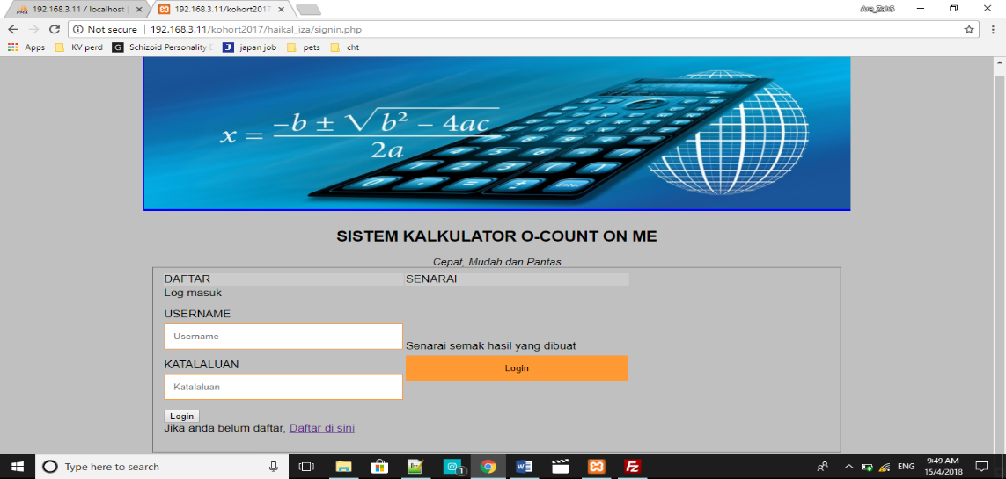

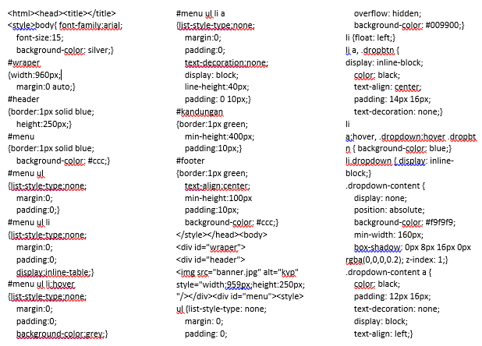

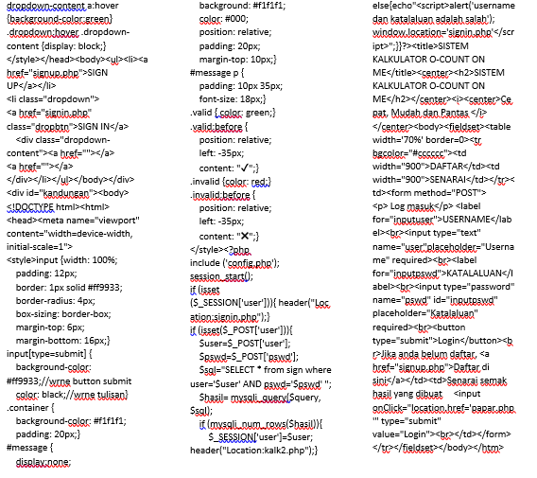

**2. kalkulator**

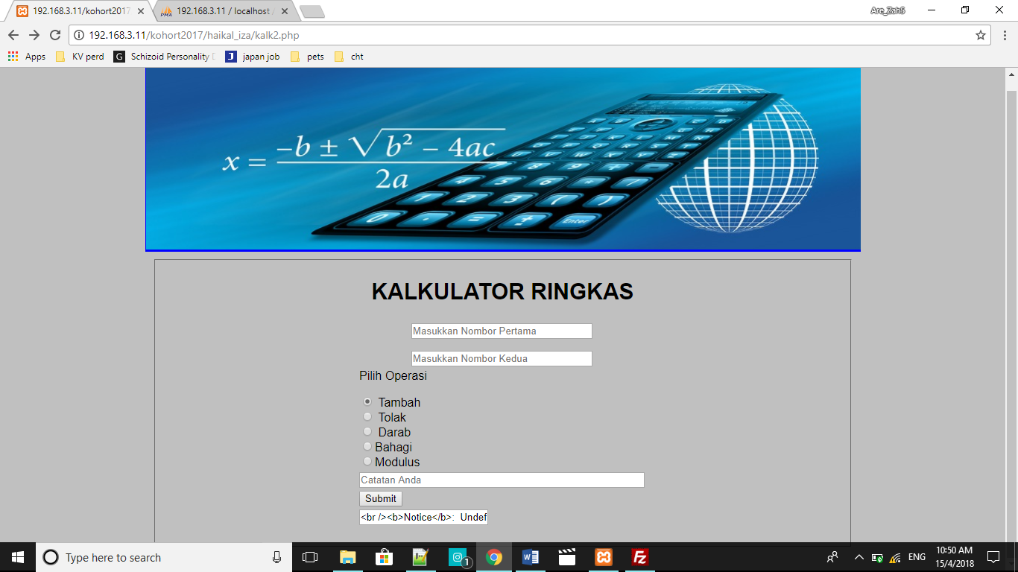

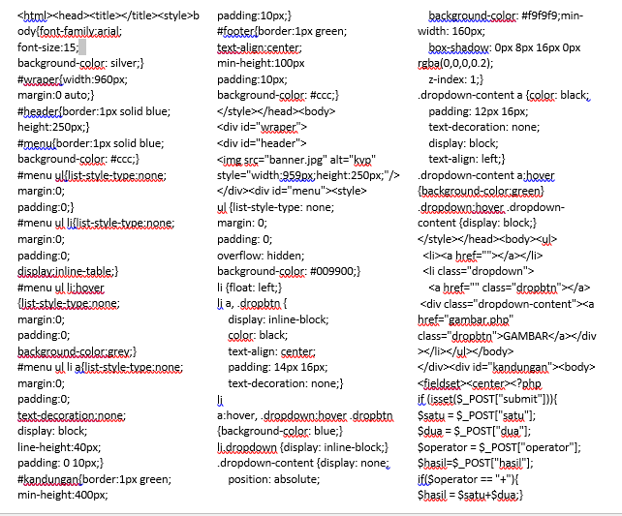

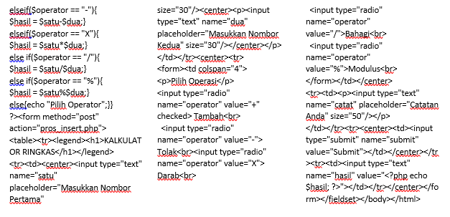

**3. Paparan gambar**

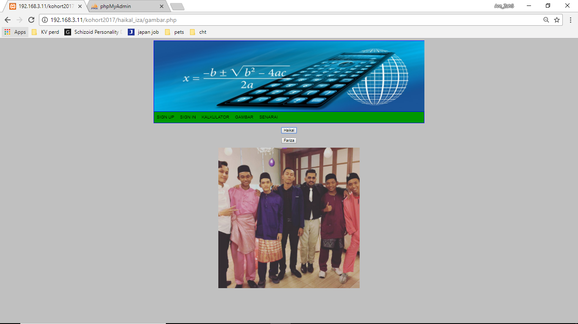

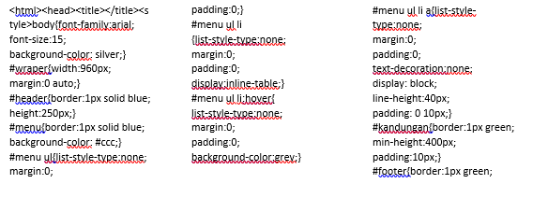

text-align:center;

min-height:100px

padding:10px;

background-color: #ccc;}</style></head><body><div id="wraper"><div id="header"><img src="banner.jpg" alt="kvp" style="width:959px;height:250px;"/></div><div id="menu"> <style>ul {list-style-type: none;

margin: 0;

padding: 0;

overflow: hidden;

background-color: #009900;}

li {float: left;}

li a, .dropbtn { display: inline-block;

color: black;

text-align: center;

padding: 14px 16px;

text-decoration:none;}

li a:hover, .dropdown:hover .dropbtn{background-color: blue;}

li.dropdown {display: inline-block;}

.dropdown-content {

display: none;

position: absolute;

background-color: #f9f9f9;

min-width: 160px;

box-shadow: 0px 8px 16px 0px rgba(0,0,0,0.2);

z-index: 1;}

.dropdown-content a {color: black;

padding: 12px 16px;

text-decoration:none;

display: block;

text-align: left;}

.dropdown-content a:hover {background-color:green}.dropdown:hover .dropdown-content {display: block;}</style></head><body><ul><li><a href="signup.php">SIGN UP</a></li><li class="dropdown"><a href="signin.php" class="dropbtn">SIGN

IN</a><div class="dropdown-content"><li><a

href="kalk2.php">KALKULATOR</a></li><li><a href="gambar.php">

GAMBAR</a></li><li><a href="papar.php">SENARAI</a></li></div></li></ul></body></div><center><body>

<p><button onClick="gambar1()">Haikal</button></p><p><button onClick="gambar2()">Fariza</button></p><p><img id="gmbr" src="gambar1.jpg" style="width:500px"></p><script language="javascript">function gambar1(){

document.getElementById('gmbr').src=('gambar1.jpg');}function gambar2(){document.getElementById('gmbr').src=('gambar2.jpg');}</script></center></form></fieldset></body></html>

**LAMPIRAN 2**

